无线电通信局（BR）

通函  CR/489 |  | 2022年7月11日
致国际电联成员国各主管部门和ITU-R部门成员

事由： | 落实第186号决议（2018年，迪拜，修订版） – 新网络应用程序“ITU SpaceExplorer”第一个试用版本现已可用，旨在加强探索卫星系统的轨道和无线电特征以及与空间业务有关的出版物数据
无线电通信局（BR）高兴地向ITU-R成员报告，为响应第186号决议（2018年，迪拜，修订版）第4部分“责成无线电通信局主任”的内容，开发了一款名为“国际电联空间探索器”（ITU SpaceExplorer）的新网络应用程序，以提高《国际频率登记总表》和相关的空间网络系统数据库所含信息的可访问性和透明度。
这款新应用程序属于对BR空间业务数据系统访问进行系统性审查的一部分。其目的是合并和增强“空间网络列表（SNL）在线”的SNL“参考出版物”部分和“空间网络系统（SNS）在线”所包含的功能，以便更方便地查询与卫星频率指配有关的在线数据。
这款应用程序允许用户使用专门的筛选标准在线搜索无线电通信局《国际频率信息通报》（空间业务）中发布的现行技术和监管数据以及出版物的历史记录。
通过ITU SpaceExplorer，用户可以跟踪某主管部门卫星网络的状态，监测无线电通信局《国际频率信息通报》（空间业务）的最新出版物，或分析轨道和频谱占用情况。

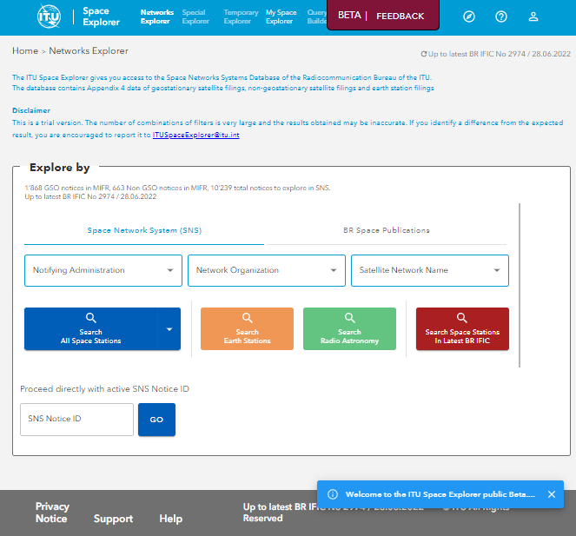

对于每个卫星网络或系统，还可以使用仪表盘详细探索其身份、历史、监管和运行状态，以及其技术数据、审查结果和协调要求。

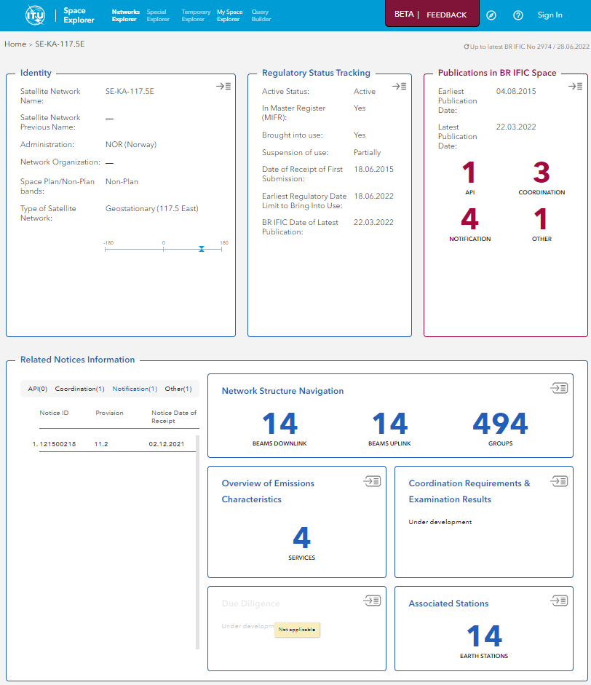
此外，无线电通信局正在开发一系列新功能，帮助用户浏览与空间有关的数据：
– “特别探索器”（Special Explorer）包含的功能将与更具针对性的数据有关，例如《登记总表》的情况。
– “临时探索器”（Temporary Explorer）将专门用于分析相关性时效有限的数据，因为它们与具体的ITU-R工作项目或活动相关联。
– “我的空间探索器”（My Space Explorer）将允许用户保存、整理并在必要时分享他们最喜欢的搜索。
– “查询生成器”（QueryBuilder）功能将引导用户通过空间网络系统数据进行完全定制化的搜索。
ITU SpaceExplorer第一个试用版本的可用性
无线电通信局高兴地宣布，ITU SpaceExplorer应用程序的第一个试用版本已于2022年6月30日开放测试和审查。
该版本仅支持访问与非规划频段对地静止卫星网络有关的数据。带筛选器的“网络探索器”（Network Explorer）搜索允许选择SNS数据库或无线电通信局《国际频率信息通报》出版物数据库中的活跃网络列表。这些网络的仪表盘以卡片格式显示了该网络的身份、监管状态、出版物列表以及通知结构、排放特征和相关的地球站特征。“My Space Explorer”须使用TIES用户帐号登录。
试用版本请登录：https://www.itu.int/go/ITUSpaceExplorer
为了更轻松地学习使用这个环境，用户将收到引导信息和帮助。在当前阶段，该应用程序只有英文版本。为了获得更好的视觉效果，建议在大屏幕上阅读信息。数据随每份无线电通信局《国际频率信息通报》出版物更新。
支持和联系
为了解决在试用版本使用过程中遇到的困难，或接收有关改进该在线应用程序的建议，现已设立一个专用电子邮件地址：ITUSpaceExplorer@itu.int。无线电通信局欢迎各成员提供任何反馈或建议。
无线电通信局将根据试用结果以及从各成员收集到的反馈，进一步完善该系统，并推出该应用程序的生产版本。此事项将在另一封通函中宣布。
无线电通信局希望，这款在线应用程序对贵主管部门有所帮助并愿随时提供服务，如对本通函中的相关事宜有任何疑问或需要帮助，请通过brmail@itu.int与我们联系。

主任
马里奥·马尼维奇

分发:
– 国际电联各成员国主管部门
– 无线电规则委员会的委员
– ITU-R部门成员

